**1.-Emperor Tamarin**

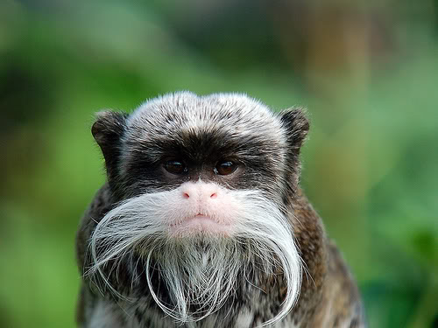

Se encuentra en la zona suroeste del Amazonas, este de Peru y norte de Bolivia.

**5.-** mixinos

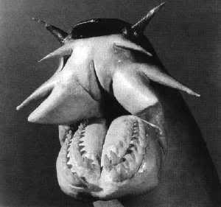

Los mixinos o mixines  también conocidos como peces bruja o hiperotretos  son una [clase](https://es.wikipedia.org/wiki/Clase_(biolog%C3%ADa)) de [peces](https://es.wikipedia.org/wiki/Peces) [agnatos](https://es.wikipedia.org/wiki/Agnatos" \o "Agnatos) que incluye un solo [orden](https://es.wikipedia.org/wiki/Orden_(biolog%C3%ADa)). Este animal, es un vertebrado marino, se debate si estrictamente un pez, debido a que pertenece a una raza mas antigua que a la que se le denomina pez. En corea, anualmente se consumen alrededor de 5 millones de libras de su carne.

**9.-Axolotl**

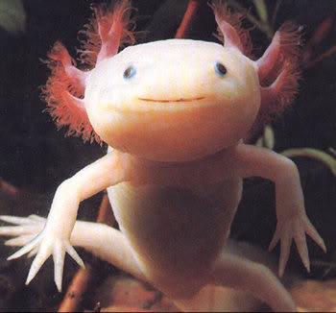

El ajolote del [náhuatl](https://es.wikipedia.org/wiki/N%C3%A1huatl) *axolotl*, "fenómeno marino", es un [fenotipo](https://es.wikipedia.org/wiki/Fenotipo) [neoténico](https://es.wikipedia.org/wiki/Neotenia" \o "Neotenia) de [anfibio](https://es.wikipedia.org/wiki/Anfibio) [caudado](https://es.wikipedia.org/wiki/Caudado) (anfibio con cola). Pertenece a la familia de los [ambistomátidos](https://es.wikipedia.org/wiki/Ambistom%C3%A1tidos" \o "Ambistomátidos) o anfibios endémicos que provienen de México. Este es la clase mas conocida de las salamandras mexicanas, son usadas como mascotas en EEUU, Inglaterra y Japon.

**10.-Aye-Aye**

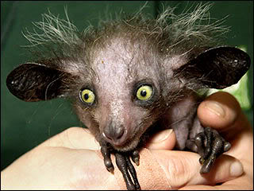

El aye-aye es un [primate](https://es.wikipedia.org/wiki/Primate) [estrepsirrino](https://es.wikipedia.org/wiki/Estrepsirrino" \o "Estrepsirrino) [endémico](https://es.wikipedia.org/wiki/Endemismo) de [Madagascar](https://es.wikipedia.org/wiki/Madagascar), emparentado con los [lémures](https://es.wikipedia.org/wiki/Lemuriformes). Su estrafalaria apariencia hace que se le considere el principal responsable del origen de la palabra "lémur", que quiere decir en [latín](https://es.wikipedia.org/wiki/Lat%C3%ADn) «espíritu nocturno». Este animal es nativo de Madagascar, y actualmente se encuentra en extincion.

**12.-Tarsier**

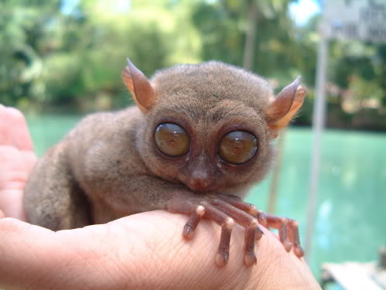

Los tarseros o tarsios son una [familia](https://es.wikipedia.org/wiki/Familia_(biolog%C3%ADa)) de [primates](https://es.wikipedia.org/wiki/Primates) [haplorrinos](https://es.wikipedia.org/wiki/Haplorrhini" \o "Haplorrhini), que habitan en las [junglas](https://es.wikipedia.org/wiki/Selva_tropical) del [sudeste de Asia](https://es.wikipedia.org/wiki/Sudeste_de_Asia). Estos primates con enormes ojos y largas patas, su nombre es debido a la elongacion del hueso tarso, en su pie.

**13.-Dumbo Octopus**

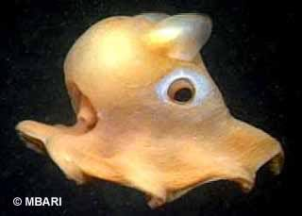

Dumbo Octopus es un [género](https://es.wikipedia.org/wiki/G%C3%A9nero_(biolog%C3%ADa)) de [moluscos](https://es.wikipedia.org/wiki/Moluscos) [cefalópodos](https://es.wikipedia.org/wiki/Cefal%C3%B3podos) del [orden](https://es.wikipedia.org/wiki/Orden_(biolog%C3%ADa)) de los [octópodos](https://es.wikipedia.org/wiki/Oct%C3%B3podos), llamados a veces "pulpos [Dumbo](https://es.wikipedia.org/wiki/Dumbo" \o "Dumbo)" por sus aletas, parecidas a orejas, que se proyectan sobre sus "cabezas" (cuerpos), pareciendo las orejas voladoras del elefante de [Walt Disney](https://es.wikipedia.org/wiki/Walt_Disney). Son criaturas [bentónicas](https://es.wikipedia.org/wiki/Zona_b%C3%A9ntica), viviendo en extremas profundidades marinas, en este género se encuentran las más raras especies de pulpo.

Los especímenes más grandes alcanzan los 20 centimetros, poco se sabe de sus hábitos. La mayoría de los especímenes de Dumbo Octopus se han hallado entre los 1.600  y los 2.200  m de profundidad.